База данных трекеров

соревнований в SQLite

Целью нашей базы данных является разработка сайта, в котором было бы отражено перечень конкурсов, возможность зарегистрироваться на любой конкурс из перечни и возможность вести статистику зарегистрированных студентов и их достижений.

Задача

1. Сбор требования

Конкурсы организуются учреждением могут быть: творческими, научными или спортивные и каждому конкурсы должны быть присвоены атрибуты такие как: дата и время, описание и условия участия

1. Регистрация

Сбор личной информации и должна обеспечивать автоматическое подтверждение регистрации и отправку уведомлений о предстоящих конкурсов

1. Комментарий

Студент посетивший мероприятие должен иметь возможность: иметь доступ и загрузить фотографию

1. Пользовательские роли

Позволяют обеспечивать доступ зависимости от присвоенной роли

1. Участие студентов

Инфологическая модель Бд описывает структуру и из взаимосвязи на высоком уровне,часто без привязке к конкретным технологиями реализации

*Основной фокус* - определение сущностей и их взаимосвязей (сущности, атрибуты, отношения)

**Многопользовательская парадигма**

Linux – многопользовательская ОС. Пользователи обладают личной частью системы, которую он может использовать. ​

Существует пользователь с именем root (UID=0), который имеет право осуществлять в системе ЛЮБЫЕ операции.​

!!! Назначив пользователю права на администрирование ОС, то по факту такой пользователь не становится суперпользователем во всех смыслах данного понятия​.

Учётная запись пользователя — это необходимая для системы информация о пользователе.

Аутентификация — системная процедура, позволяющая однозначно определить пользователя.

Системные файлы

**/etc/passwd** — сведения о пользователях

**/etc/shadow** — сведения о паролях

**/etc/group** — сведения о группах

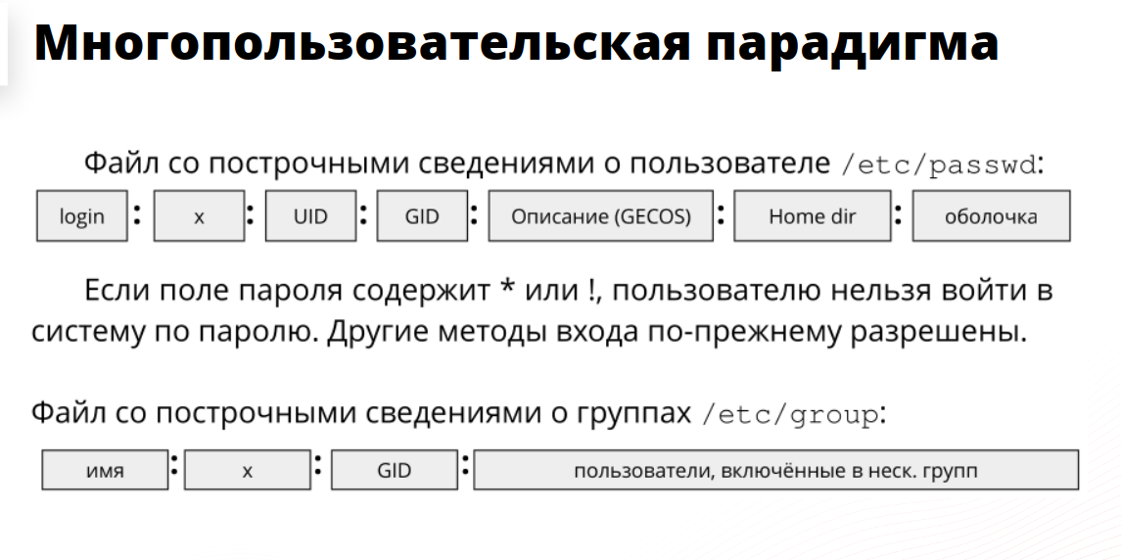

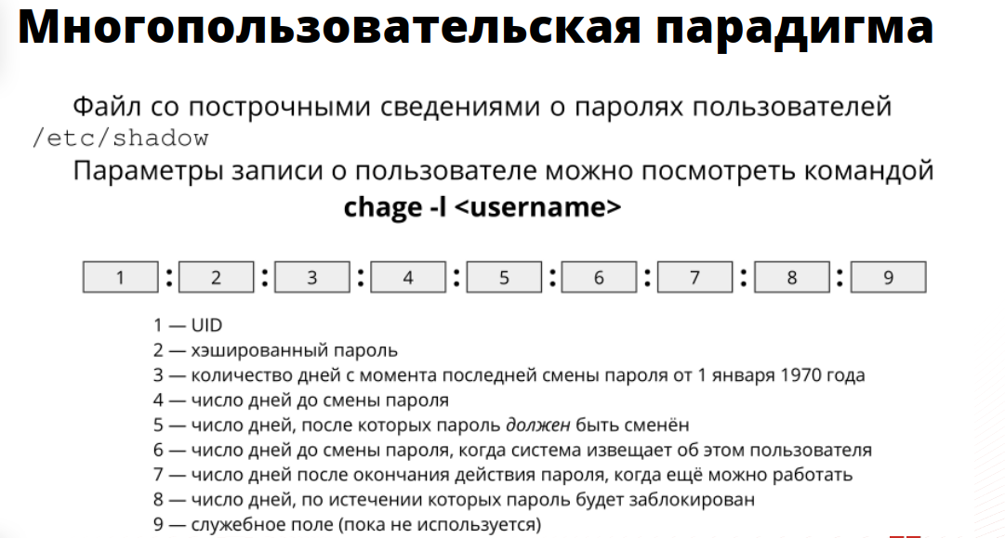

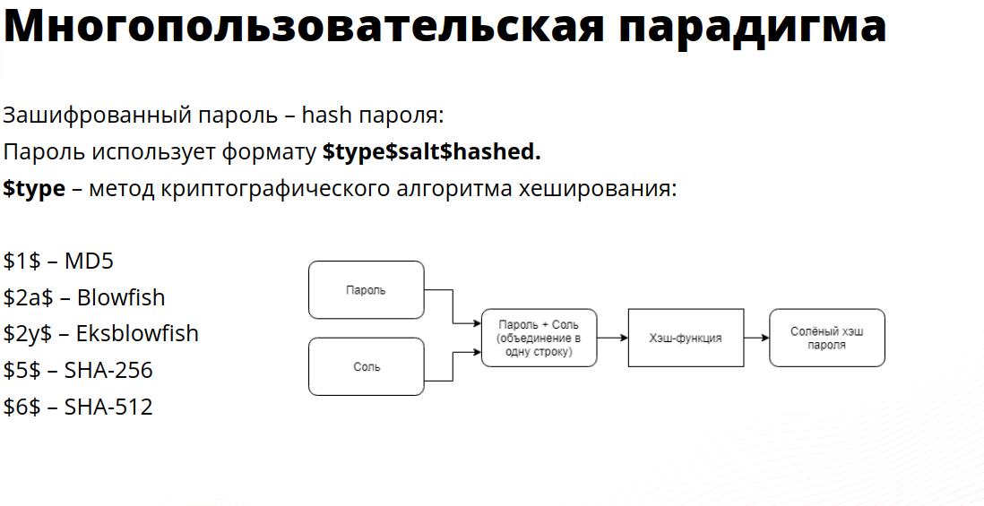

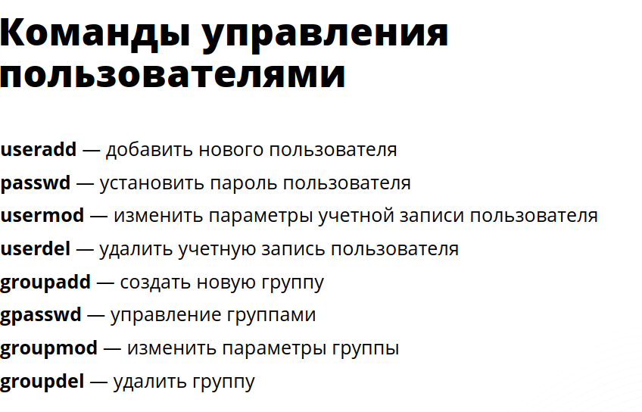

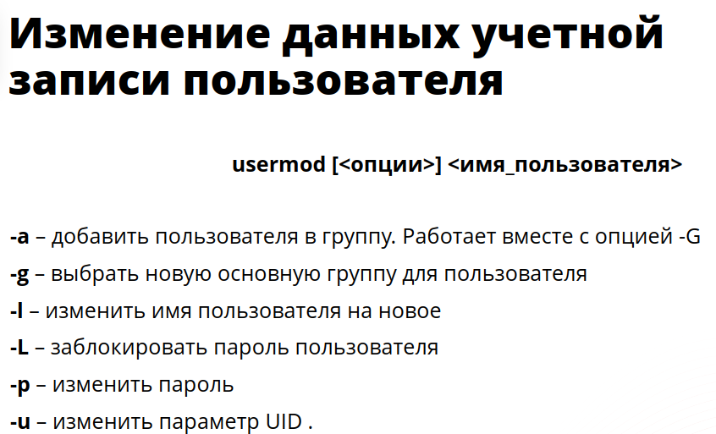

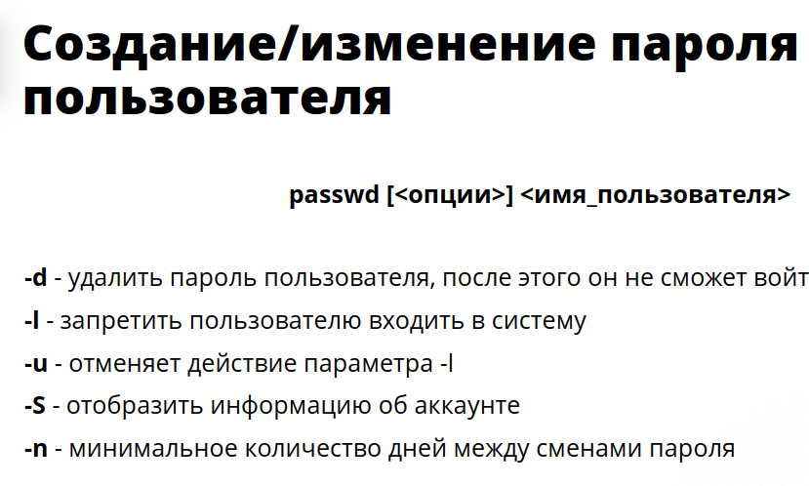

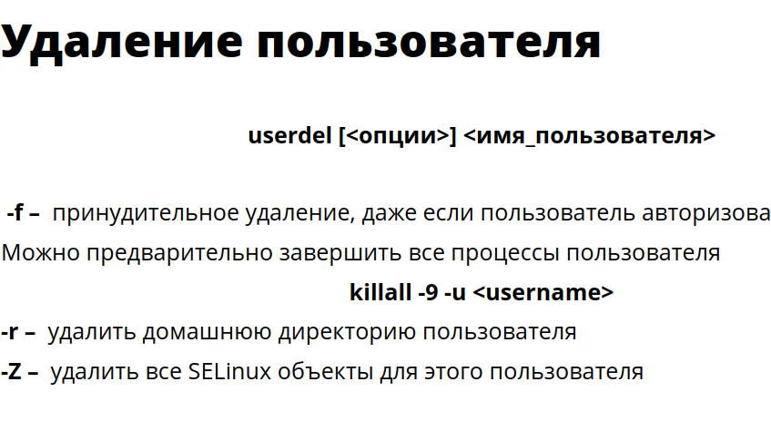

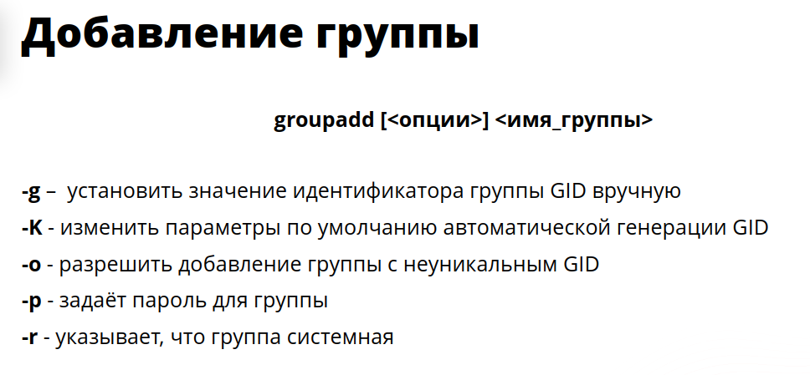

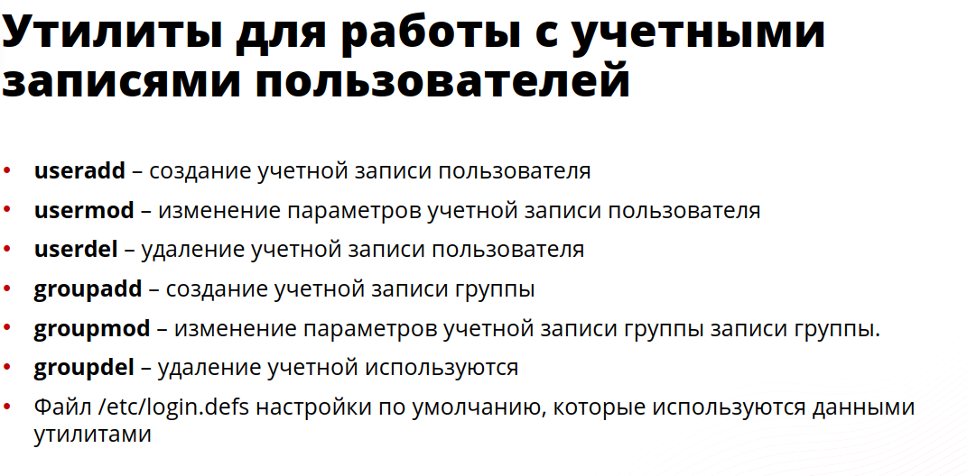

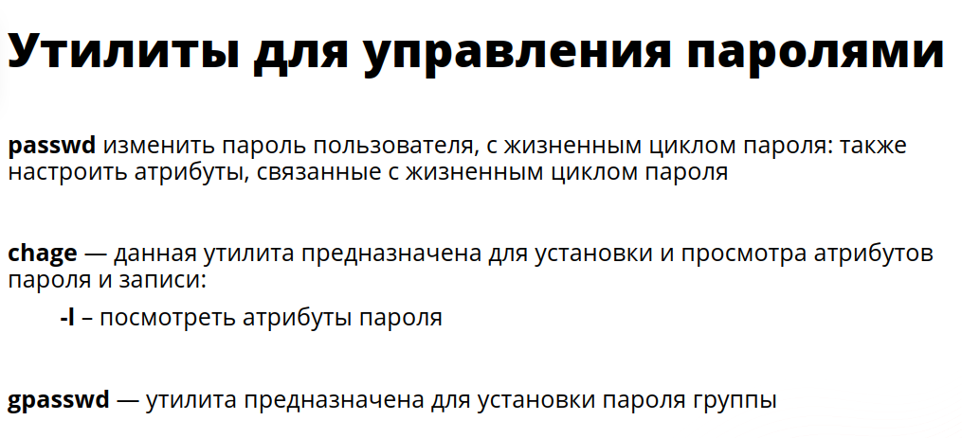

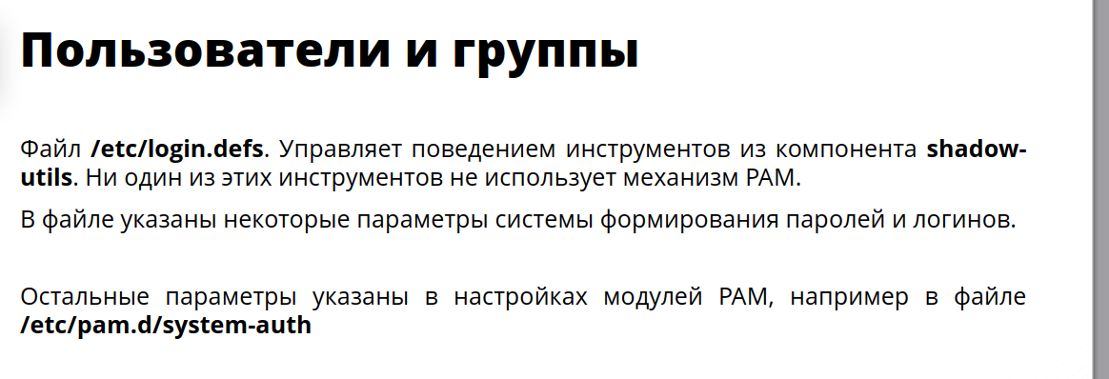

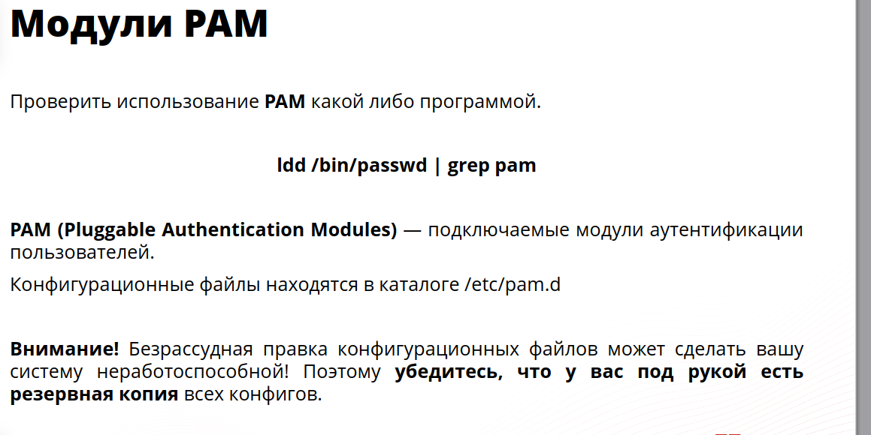

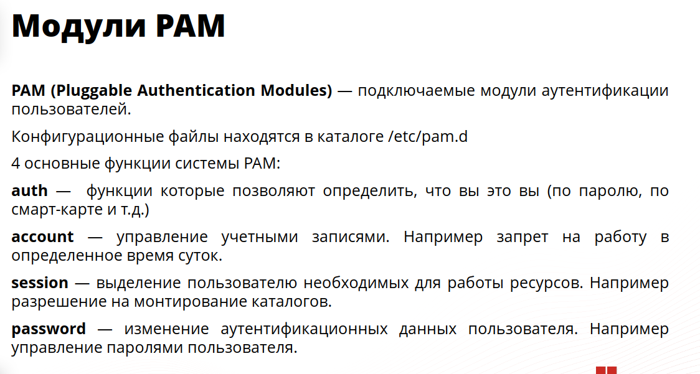

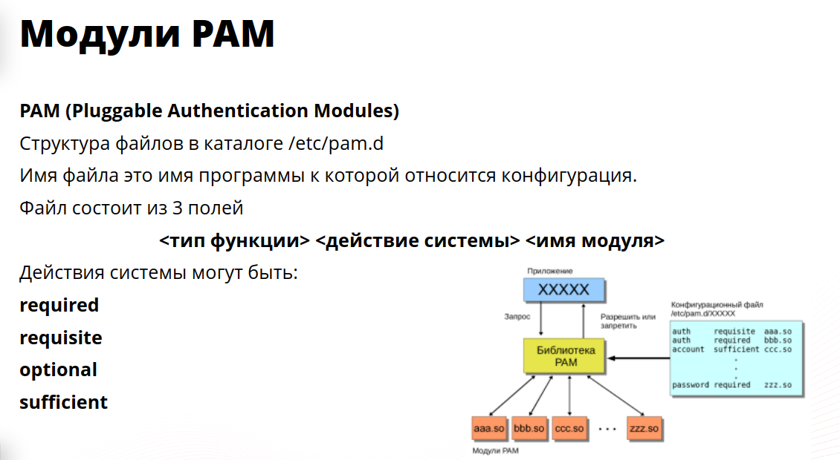

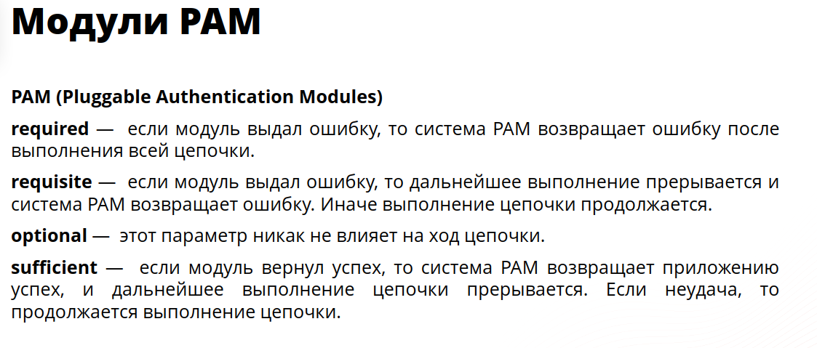

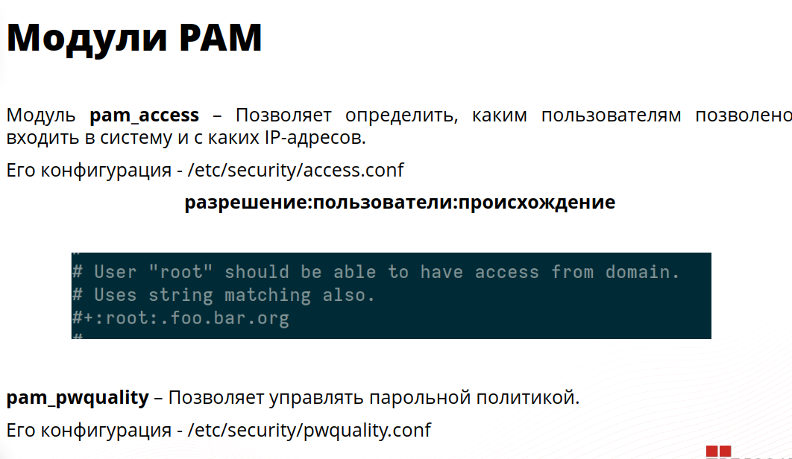

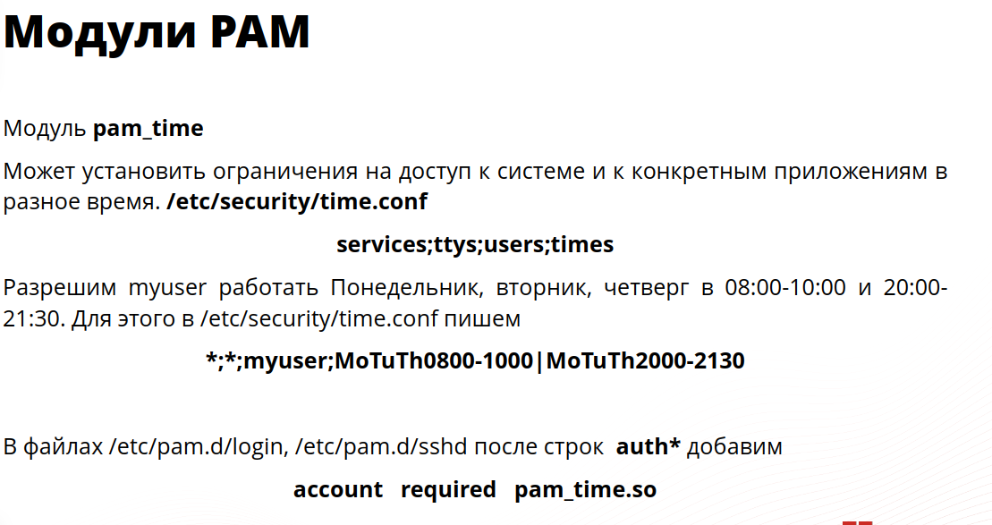

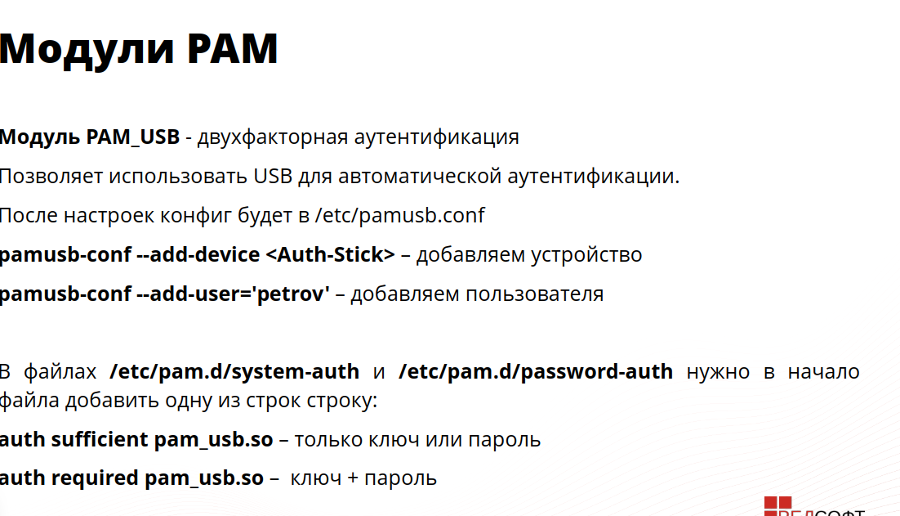

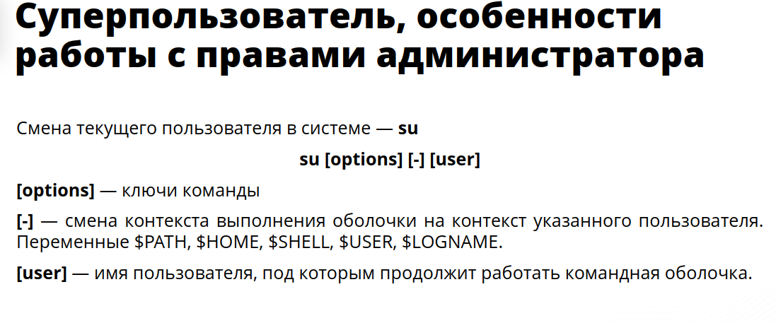

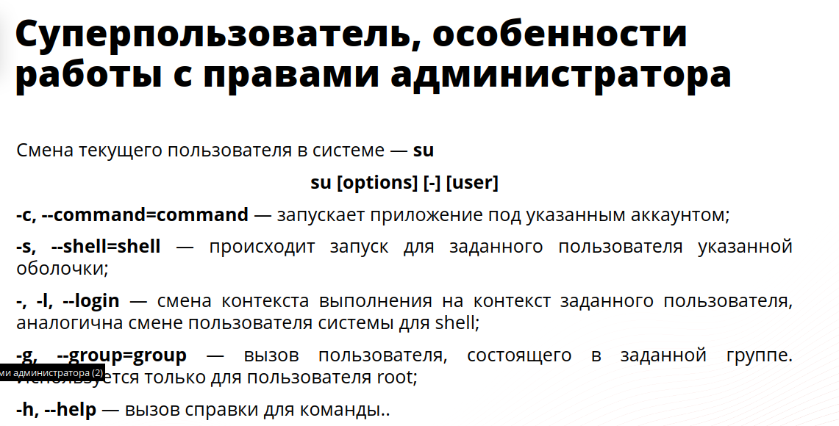

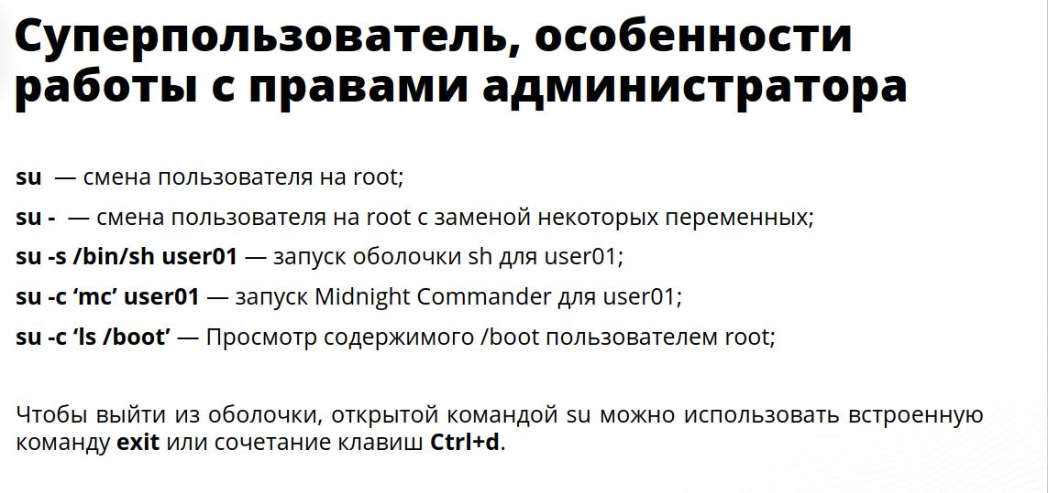

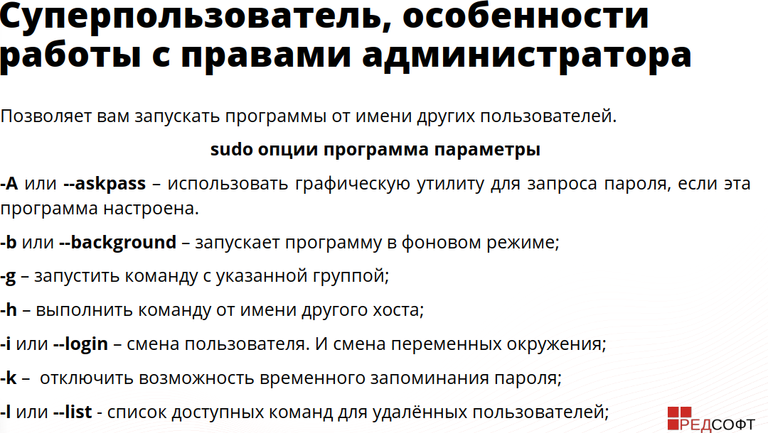

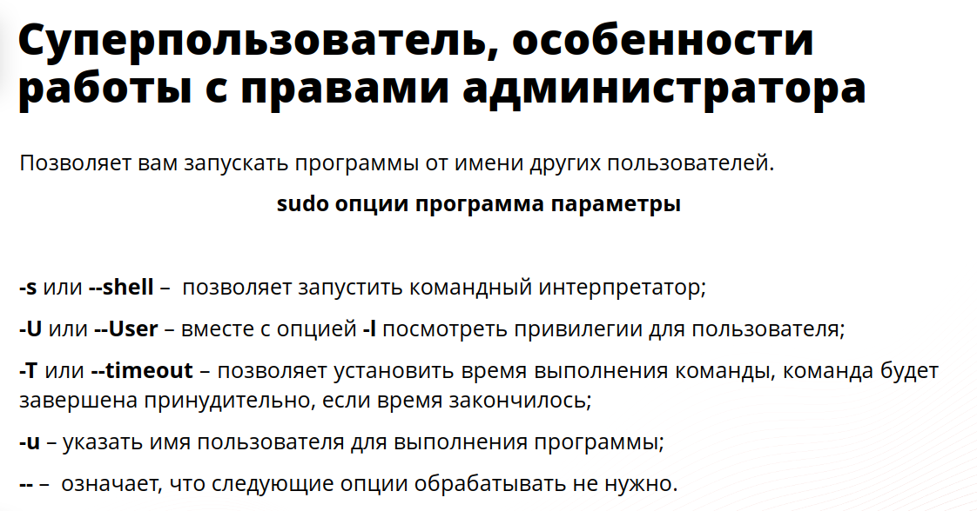

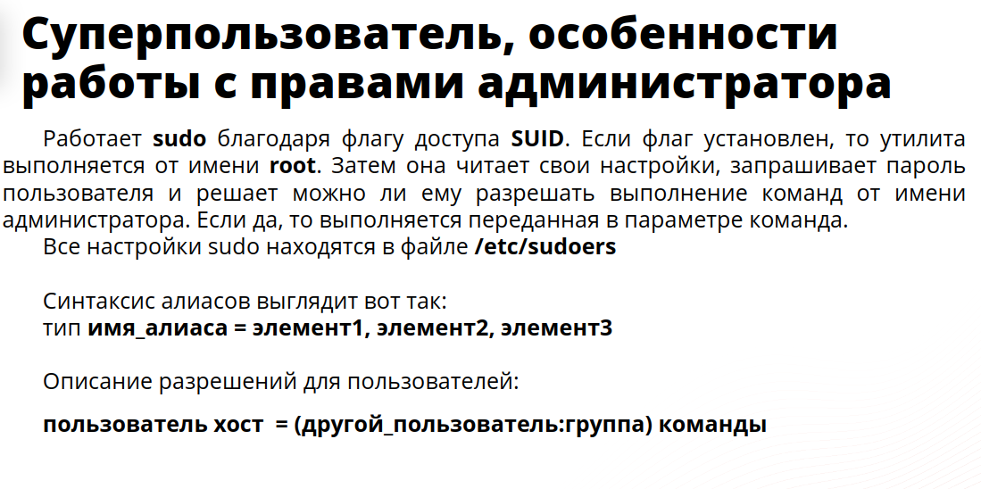

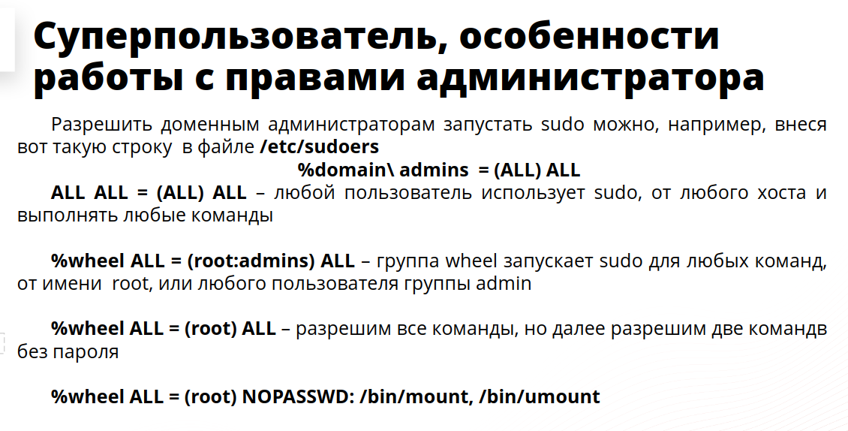

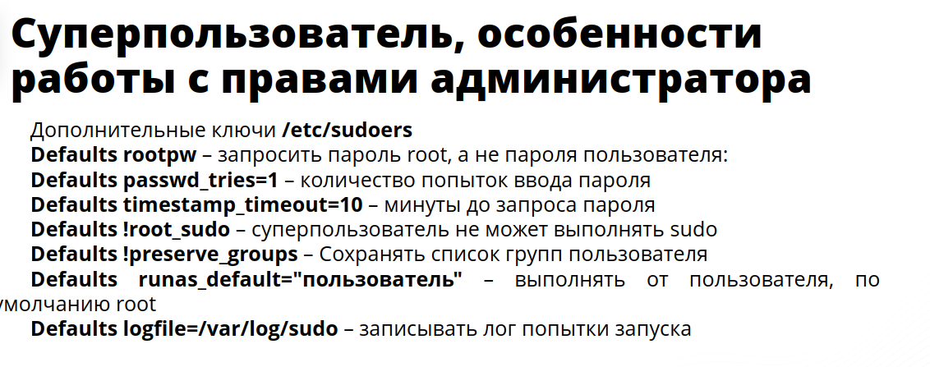

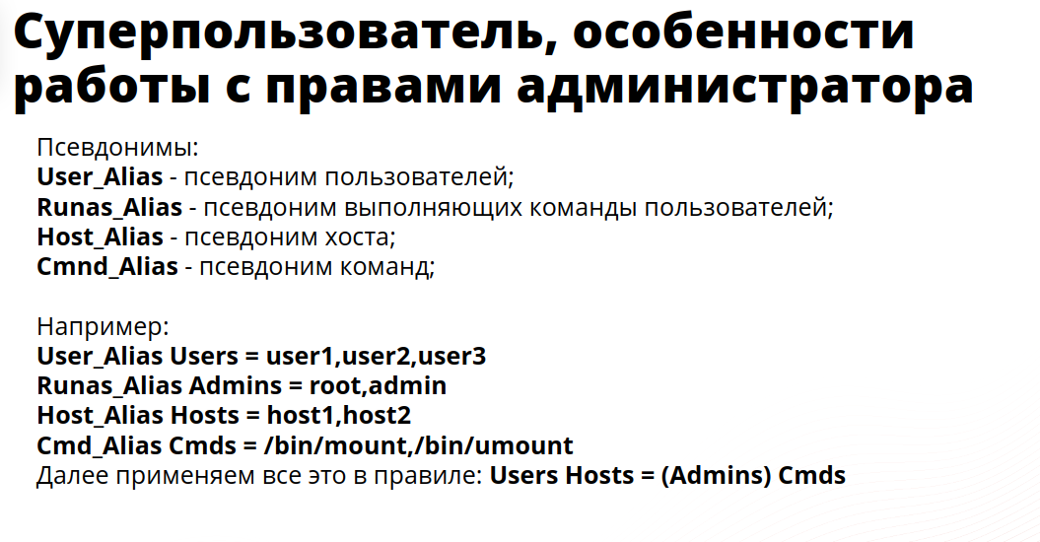

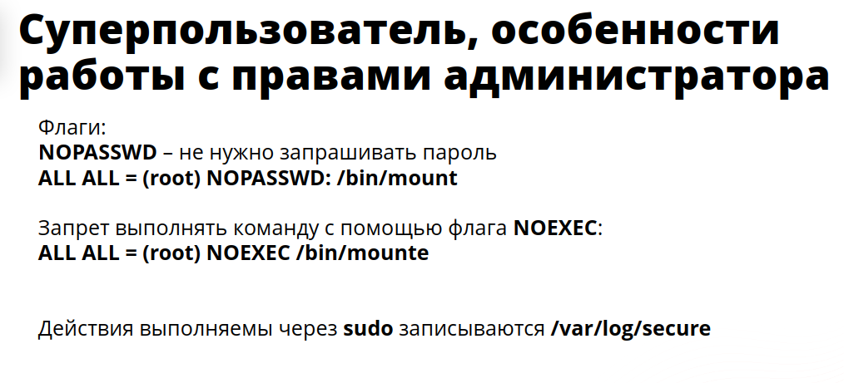

**Практическая работа**  
1-

cat /etc/passwd  
head -n 1 /etc/passwd  
Для описания пользователя используется 7 полей  
wc -l /etc/passwd

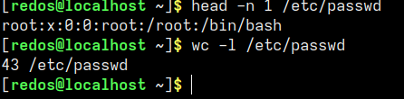

2-

cut -d: -f7 /etc/passwd | sort -u

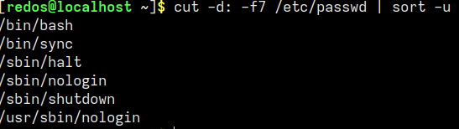

3-

sudo useradd -m -s /bin/bash -d /home/student7 student7  
sudo passwd student7  
sudo useradd -m -s /bin/bash -d /home/student8 student8  
sudo passwd student8  
sudo useradd -m -s /bin/bash -d /home/student9 student9  
sudo passwd student9

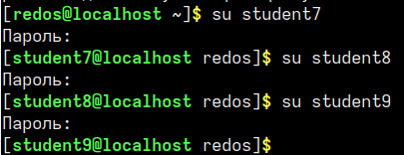

4-

sudo groupadd course  
sudo usermod -aG course student7  
sudo usermod -aG course student8  
sudo usermod -aG course student9

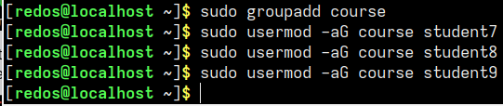

5-

sudo chage -M 150 -W 7 student7



6-

sudo usermod -L student8  
sudo passwd -S student8

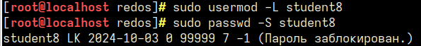

7-

su student9



8-

su student7  
cd/home/student9  
touch file1

9-

su  
passwd -u student8

passwd -S student8

